Схема границ прилегающих территорий к уличному тренажерному комплексу в селе Южный Аргалей сельского поселения «Южный Аргалей» муниципального района «Агинский район», на которых не допускается розничная продажа алкогольной продукции

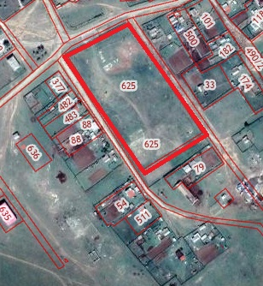

Условные обозначения:

границы прилегающих территорий